COMUNICATO STAMPA

IQD amplia la proria offerta di cristalli al quarzo per temperature da -40 a 125 °C
Per soddisfare le esigenze di sviluppo per nuovi prodotti
Waldenburg (Germania), 4 Maggio 2023 – La domanda di componenti in grado di sopportare alte temperature di esercizio è in forte aumento, non soltanto da parte di ingegneri che lavorano a tipiche applicazioni ad alte o estreme temperature, come ad esempio, per l’estrazione sotterranea. Questa tendenza viene coadiuvata dai produttori di circuiti integrati che spesso sviluppano una serie di chip adatti, sia per applicazioni industriali, che del settore automotive e dal fatto che sempre più dispositivi elettronici vengano utilizzati in ambienti estremi. Inoltre, l’auto riscaldamento interno dei componenti elettronici posizionati accanto al cristallo di quarzo sulla scheda può essere un motivo per selezionare un cristallo in grado di operare, nelle specifiche, fino a 125 °C.
Per i clienti che utilizzano le stesse frequenze in più progetti, con requisiti di temperatura diversi, scegliere un componente per temperature estreme adatto a tutte queste applicazioni, invece di dover acquistare e immagazzinare più componenti, può rappresentare un vantaggio.
IQD lancia quindi sul mercato una serie di cristalli di quarzo negli apprezzati package ceramici SMT a 4 pad 3,2 x 2,5 mm (CFPX-180) e 2,0 x 1,6 mm (IQXC-42) con il range di temperatura di esercizio esteso da -40 a 125 °C. Il modello CFPX-180 è disponibile in un range di frequenza da 12,0 MHz mentre il modello IQXC-42 da 16,0 MHz con diverse capacità di carico. I componenti vengono offerti con stabilità di frequenza fino a ±30 ppm nel range di temperatura compreso tra -40 e 125 °C. I valori ESR vengono specificati leggermente più bassi rispetto alla gamma di cristalli di quarzo esistente per soddisfare le esigenze dei nuovi microcontrollori, che richiedono spesso un ESR più basso, ad esempio per applicazioni IoT. Agli ingegneri che necessitano di una qualifica secondo lo standard AEC-Q200, IQD offre inoltre una serie di cristalli di quarzo con qualifica per l’ambito automotive. Sul sito IQD www.iqdfrequencyproducts.com è disponibile un elenco completo di frequenze e specifiche disponibili.
Questi componenti vengono raccomandati per numerose applicazioni, incluso Internet of Things (IoT e IIoT), ad esempio:
- Ethernet;
- Applicazioni energetiche green e smart (inverter solari);
- Sistemi di controllo industriali;
- RFID;
- Sistemi di controllo e di misura;
- Sistemi telemetrici;
- Sistemi di trasporto;
- Moduli WiFi.

Immagini disponibili
Le seguenti immagini possono essere scaricate da internet e stampate: https://kk.htcm.de/press-releases/wuerth/
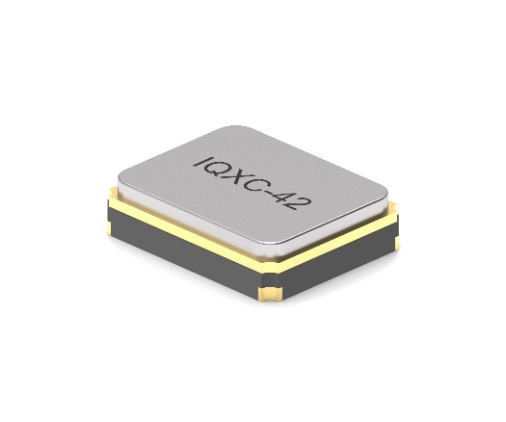  Image source: IQD  Cristallo di quarzo IQXC-42 | 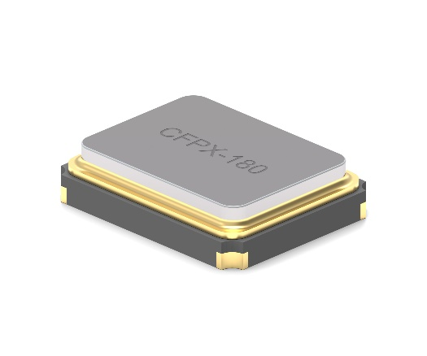  Image source: IQD  Cristallo di quarzo CFPX-180

IQD
Con quasi 50 anni di esperienza nella produzione di prodotti di frequenza, IQD è un leader di mercato riconosciuto nel settore della regolazione di frequenza e fa parte del gruppo Würth Elektronik eiSos, uno dei leader europei nella produzione di componenti passivi. Con una clientela attiva in più di 80 Paesi, la IQD offre la più vasta gamma di prodotti in frequenza disponibili che si estende da articoli commerciali a buon mercato a versioni speciali per l'impiego in applicazioni ad alta affidabilità nel settore industriale automobilistico, tra cui: Cristalli al quarzo, oscillatori per clock, quarzi e oscillatori AEC-Q200, VCXO, TCXO, OCVCSO e OCXO, con OCXO a sincronizzazione GPS e oscillatori al rubidio.
Per ulteriori informazioni consultate www.iqdfrequencyproducts.com

Informazioni sul gruppo Würth Elektronik eiSos
Il gruppo Würth Elektronik eiSos è produttore di componenti elettronici ed elettromeccanici per il settore dell'elettronica e lo sviluppo delle tecnologie per soluzioni elettroniche orientate al futuro. Würth Elektronik eiSos è uno dei maggiori produttori europei di componenti passivi, attivo in 50 Paesi, con stabilimenti in Europa, Asia e America settentrionale che riforniscono una clientela sempre crescente a livello mondiale.
La gamma di prodotti comprende componenti per la compatibilità elettromagnetica (CEM), induttori, trasformatori, componenti HF, varistori, condensatori, resistenze, quarzi, oscillatori, moduli d'alimentazione, bobine per il trasferimento wireless di potenza, LED, sensori, connettori, elementi per gli alimentatori di potenza, tasti e interruttori, tecnologia per la connessione, portafusibili e soluzioni per la trasmissione wireless dei dati.
La disponibilità a magazzino di tutti i componenti del catalogo senza limite minimo d'ordine, i campioni gratuiti e l'elevato supporto dei nostri dipendenti specializzati e addetti alle vendite, così come la vasta scelta di strumenti per la selezione dei componenti, caratterizzano l'orientamento all'assistenza dell'impresa, unico nel suo genere.
Würth Elektronik fa parte del gruppo Würth, leader mondiale nell’ambito dello sviluppo, della produzione e della commercializzazione di materiale di montaggio e di fissaggio e offre impiego a 8200 dipendenti. Nel 2022 il Gruppo Würth Elektronik ha registrato un fatturato di 1,33 miliardi di Euro.
Würth Elektronik: more than you expect!
Per ulteriori informazioni consultare il sito www.we-online.com

Per ulteriori informazioni:  IQD Frequency Products Ltd  Liz Thompson  Station Road  Crewkerne  Somerset  TA18 8AR  Regno Unito  Telefono: +44 1460 270270  E-Mail:  Liz.Thompson@iqdfrequencyproducts.com  www.we-online.com  www.iqdfrequencyproducts.com | Contatto per la stampa:  HighTech communications GmbH  Brigitte Basilio  Brunhamstrasse 21  81249 München  Germania  Telefono: +49 89 500778-20  E-Mail: b.basilio@htcm.de  www.htcm.de

